Prácticas Comando VBoxManage

Para esta práctica utilizaremos el comando VBoxManage.exe.

Para ejecutar este comando debes abrir una consola o terminal MS-DOS. El comando VBoxManage.exe se encuentra en el directorio C:\Program Files\Oracle\VirtualBox.

Crea un recorte o captura de pantalla de cada uno de los ejercicios donde se vea parte de la ejecución de la orden.

# Ejercicio 1: Listar todos los sistemas operativos clientes

Realizar un listado de todos los sistemas operativos que VirtualBox es capaz de instalar.

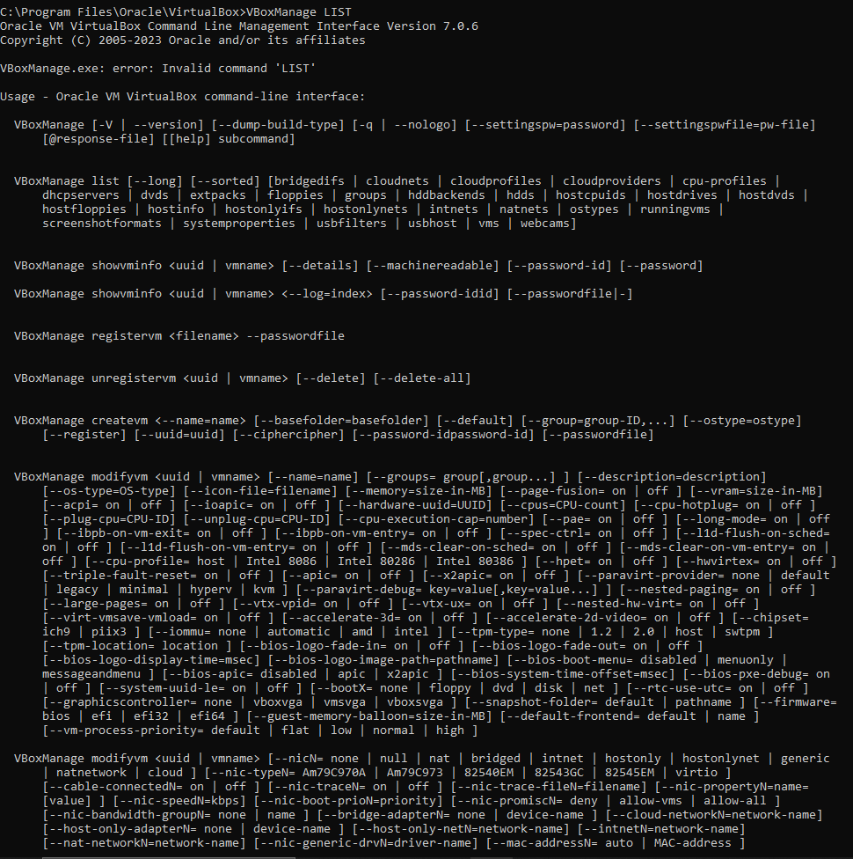

# Ejercicio 2: Crear una máquina virtual

Crea una máquina virtual nueva cuyo nombre será **Windows11**. El tipo de sistema operativo que instalará será Windows 11 (64 bits). Añadiremos la opción **- - register** para poder hacerla visible y poder realizar tareas de configuración.

Por último, comprueba la configuración de la máquina utilizando la opción **showinfo** de VBoxManage.

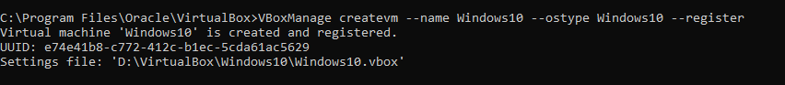

# Ejercicio 3: Listar todas las máquinas virtuales

Realiza un listado de todas las máquinas virtuales creadas en tu equipo.

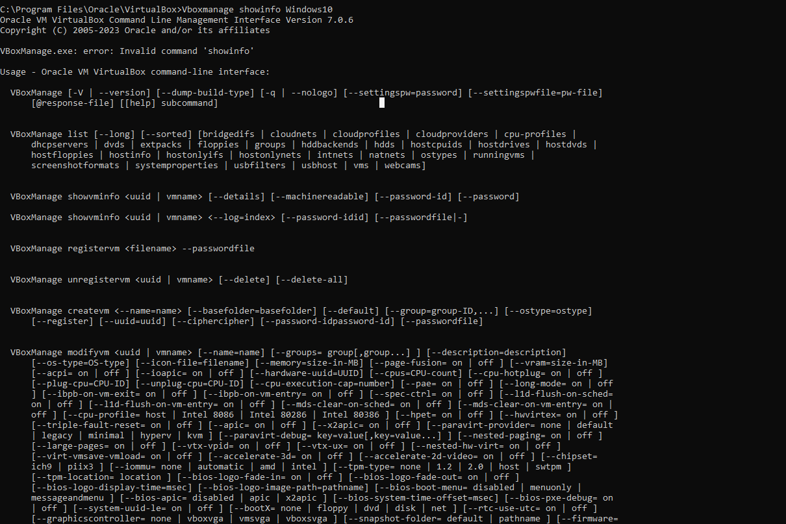

# Ejercicio 4: Listar todas las máquinas que se están ejecutando

Realiza un listado de todas las máquinas virtuales que están en ejecución.

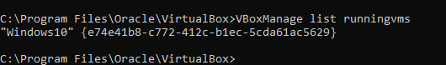

# Ejercicio 5: Clonar una máquina Virtual

Crea una máquina virtual llamada **Windows11_Clon** a partir de una máquina virtual existente **Windows11**. La máquina virtual clonada tiene las mismas características que la máquina virtual base.



# Ejercicio 6: Clonar un disco virtual

Crear un nuevo disco llamado **Windows11_2** en la máquina **Windows11** a partir del disco ya creado. El nuevo disco debe ser un disco clonado del primer disco de la máquina.

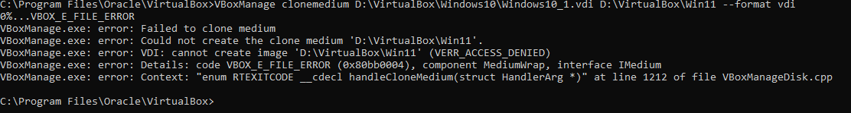

# Ejercicio 7: Redimensionar un disco virtual

Primero debes verificar la información del disco a redimensionar. Este debe ser dinámico y no fijo. La cantidad a redimensionar debe darse en Megabytes.

Tenemos un disco en una máquina virtual de Windows con 20 GB, nos hemos quedado sin espacio. ¿Cómo puedo aumentar el tamaño para que sea de 50 GB? Indica la orden completa para conseguirlo.

Ejercicio 8: Clonar un disco vmdk a vdi.

Clonar el disco **Windows11_2** en la máquina **Windows11** como disco vmdk . La ubicación será en la maquina Windows11.

Ejercicio 9: Asignar un nuevo UUID a

un fichero de disco vdi.

En algunas ocasiones puede darse el caso de tener discos con el mismo UUID (identificador de disco) . VirtualBox detectará esta anomalía y no permitirá montarlo ni trabajar con él. Indica la orden para modificar el UUID del disco **Windows11_2** de la máquina **Windows 11**. Para comprobar el cambio comprueba primero el UUID que posee, ejecuta la orden y verifica que ha sido modificado.